

*QUE ONDA!!!*

*Rafael Arellano y García Moreno*

[*queondaemprende@hotmail.com*](mailto:queondaemprende@hotmail.com)

*Telf. 2960792 Cel. 0991060154*

*Tulcán- Ecuador*

***“Sorpréndete Ahora”***

***Organigrama de Jerarquía***

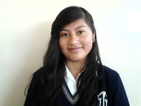

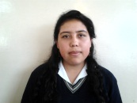

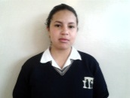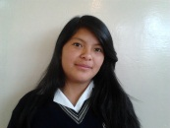

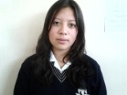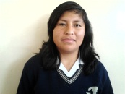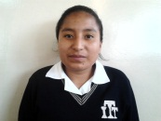

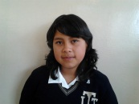

***“Sorpréndete Ahora”***



*QUE ONDA!!!*

*Rafael Arellano y García Moreno*

[*queondaemprende@hotmail.com*](mailto:queondaemprende@hotmail.com)

*Telf. 2960792 Cel. 0991060154*

*Tulcán- Ecuador*

***“Sorpréndete Ahora”***

0000

***“Sorpréndete Ahora”***

***Organigrama Funcional***

***“Sorpréndete Ahora”***

***“Sorpréndete Ahora”***



*QUE ONDA!!!*

*Rafael Arellano y García Moreno*

[*queondaemprende@hotmail.com*](mailto:queondaemprende@hotmail.com)

*Telf. 2960792 Cel. 0991060154*

*Tulcán- Ecuador*

***Organigrama de Puestos***



***“Sorpréndete Ahora”***